Ingegneria del Software a.a. 2024-25
Prova Scritta del 23 Gennaio 2025 (Gruppo 2)

Esercizio di sbarramento
COGNOME NOME MATRICOLA
Rispondere alle seguenti domande. Per ogni domanda, solo una soluzione è corretta. L’esercizio si ritiene superato se si risponde correttamente ad almeno 7 domande.

Domanda 1
Quali tra i seguenti fattori sono considerati tra i principali rischi durante lo sviluppo di un progetto software?

a) Cambiamenti frequenti nella tecnologia adottata
b) Mancanza di una visione chiara dei requisiti da parte del cliente
c) Sovrastima delle capacità del team
d) Eccessiva documentazione senza automatismi di aggiornamento

Domanda 2

In quale diagramma UML può essere usato il seguente simbolo?

a) Activity Diagram
b) Communication Diagram
c) Component Diagram
d) Sequence Diagram

Domanda 3
Secondo Fred Brooks, quale aspetto tra i seguenti rappresenta il "silver bullet" nello sviluppo software?
a) L'adozione di una metodologia agile su larga scala efficace (es. DevOps)
b) L'uso di strumenti CASE avanzati
c) Non esiste il "silver bullet" nello sviluppo software
d) La completa automazione del testing

Domanda 4
Che cosa rappresenta il concetto di debito tecnico nello sviluppo software?
a) Un costo monetario aggiuntivo per utilizzare strumenti di terze parti
b) Una situazione in cui il codice ha problemi strutturali che potrebbero causare costi futuri per correzioni e manutenzione
c) L'accumulo di errori runtime durante l'integrazione di più moduli
d) Una tecnica di sviluppo per simulare sistemi finanziari nei software

Domanda 5
Cosa si intende con code smell?

a) E’ un errore del codice che ne impedisce la compilazione o l'esecuzione
b) E’ un'indicazione di una caratteristica nascosta del codice che potrebbe causare futuri problemi
c) E’ un design pattern specifico per la gestione della leggibilità e manutenibilità del codice
d) E’ una funzionalità presente nei principali debugger per trovare problemi nel codice

Domanda 6
Quale tra le seguenti affermazioni relativamente al framework JUnit 5 è falsa?

a) Consente l'uso di annotazioni per personalizzare i test
b) Supporta test parametrizzati per verificare scenari multipli
c) Richiede necessariamente l'estensione della classe TestCase
d) Permette di rilevare errori a runtime oltre a problemi su asserzioni

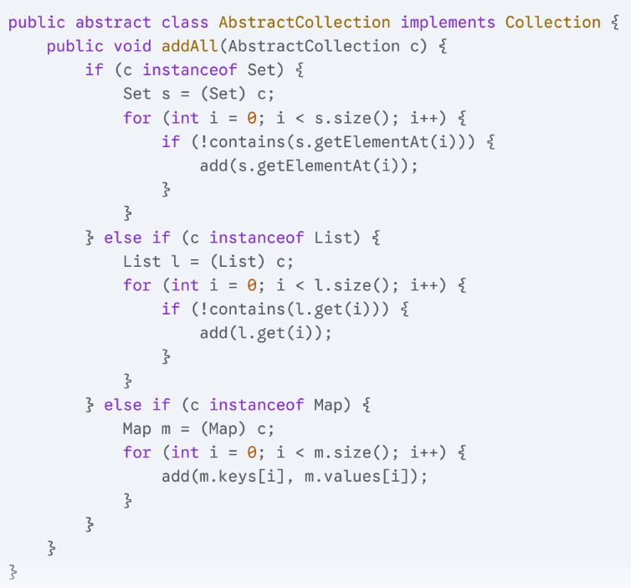

Domanda 7
Quale code smell NON è presente nella classe AbstractCollection rappresentata a lato?

- Long Method
- Duplicated code
- Too many If statements
- Message chains

Domanda 8
Nel contesto del pattern architetturale MVC (Model-View-Controller), quale delle seguenti affermazioni descrive meglio la responsabilità del Controller?

a) Si occupa di aggiornare il Model e la View
b) Si occupa di visualizzare i dati provenienti dal Model
c) Si occupa di gestire i dati del Model e aggiornarli nel Database
d) Si occupa di controllare la visualizzazione di widget e dati nella View

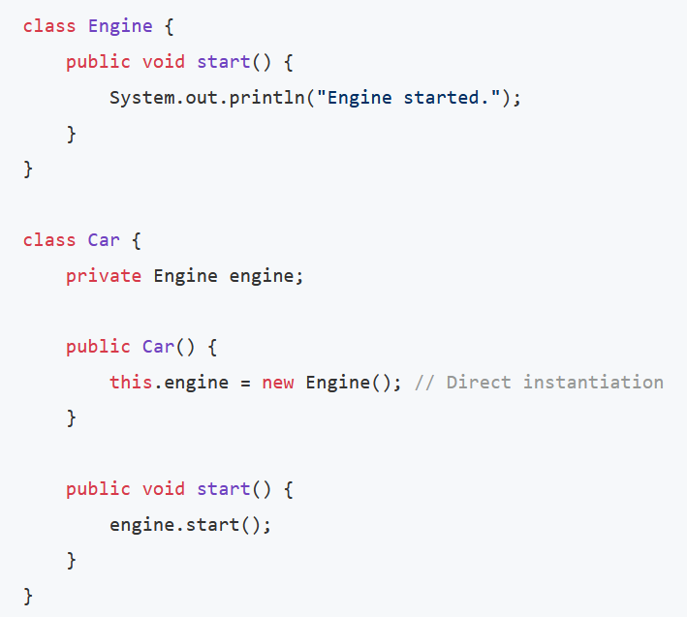
Domanda 9
Cosa possiamo dire delle due classi Engine e Car nella figura mostrata a destra?

- Le classi Engine e Car non sono coese
- L’incapsulamento non è corretto
- Esiste una dipendenza che parte dalla classe Engine verso la classe Car
- Le classi Engine e Car sono fortemente accoppiate

Domanda 10

Quale tra le seguenti relazioni tra due use case UC1 e UC2 rappresenta il concetto "UC2 utilizza UC1 per il suo completamento"?

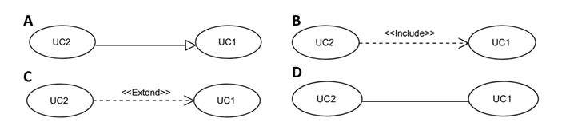

- A
- B
- C
- D

